Федеральное государственное образовательное учреждение высшего образования
«Национальный исследовательский университет ИТМО»

Факультет программной инженерии и компьютерной техники
Дисциплина «Информатика»

Отчёт по лабораторной работе №1
Вариант №32
Перевод чисел между
различными системами счисления

Выполнил:
Смирнов Вадим Константинович
Группа: P3119
Проверил:
Авксентьева Елена Юрьевна, доцент

г. Санкт-Петербург
2024
Оглавление

Оглавление 2
Задание 3
Решение 4-9
Дополнительное задание 10
Вывод 11
Список литературы 12

Задание

Перевести число "А", заданное в системе счисления "В", в систему счисления "С".

.
Решение
1.)
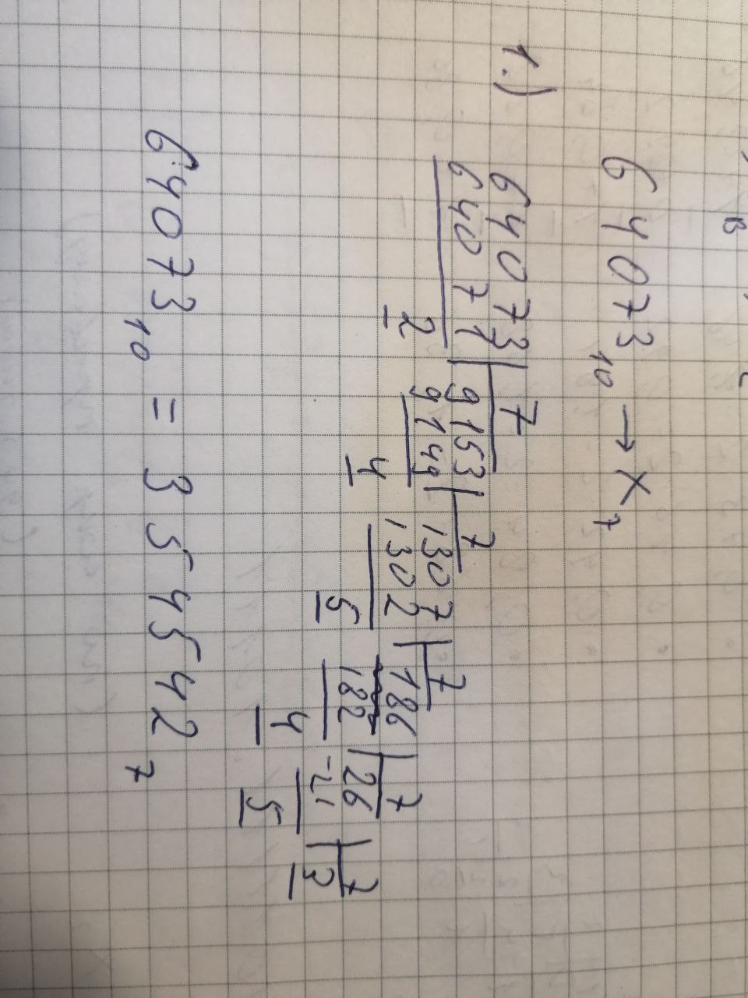
Ответ: 354542
2.)
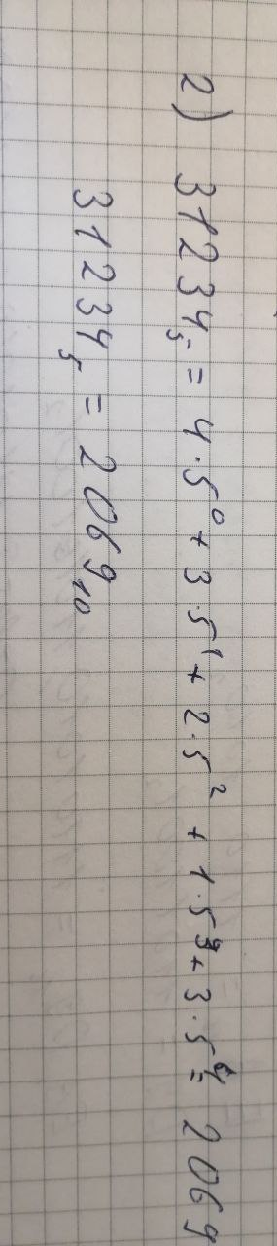
Ответ: 2069
3.)
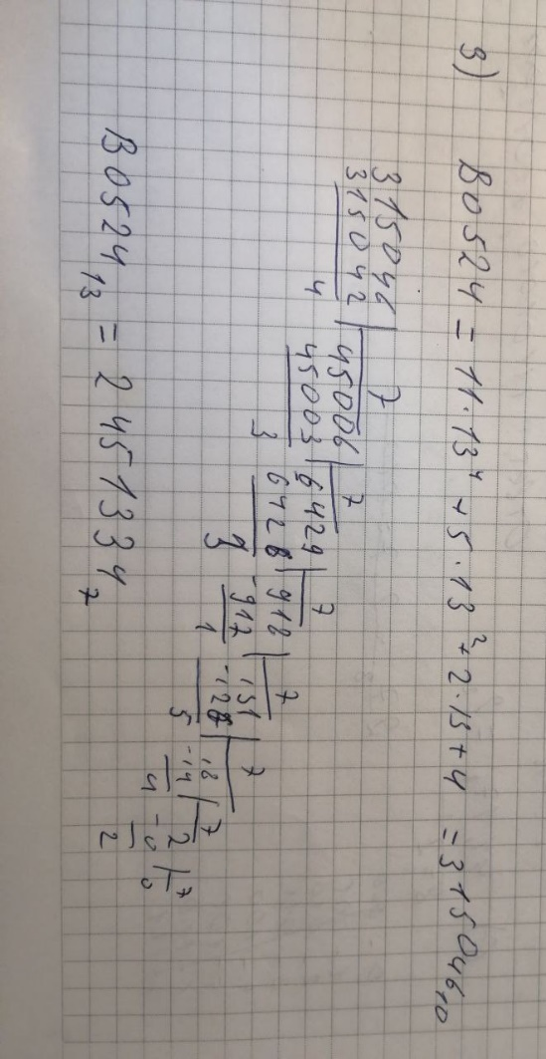
Ответ: 2451334
4.)
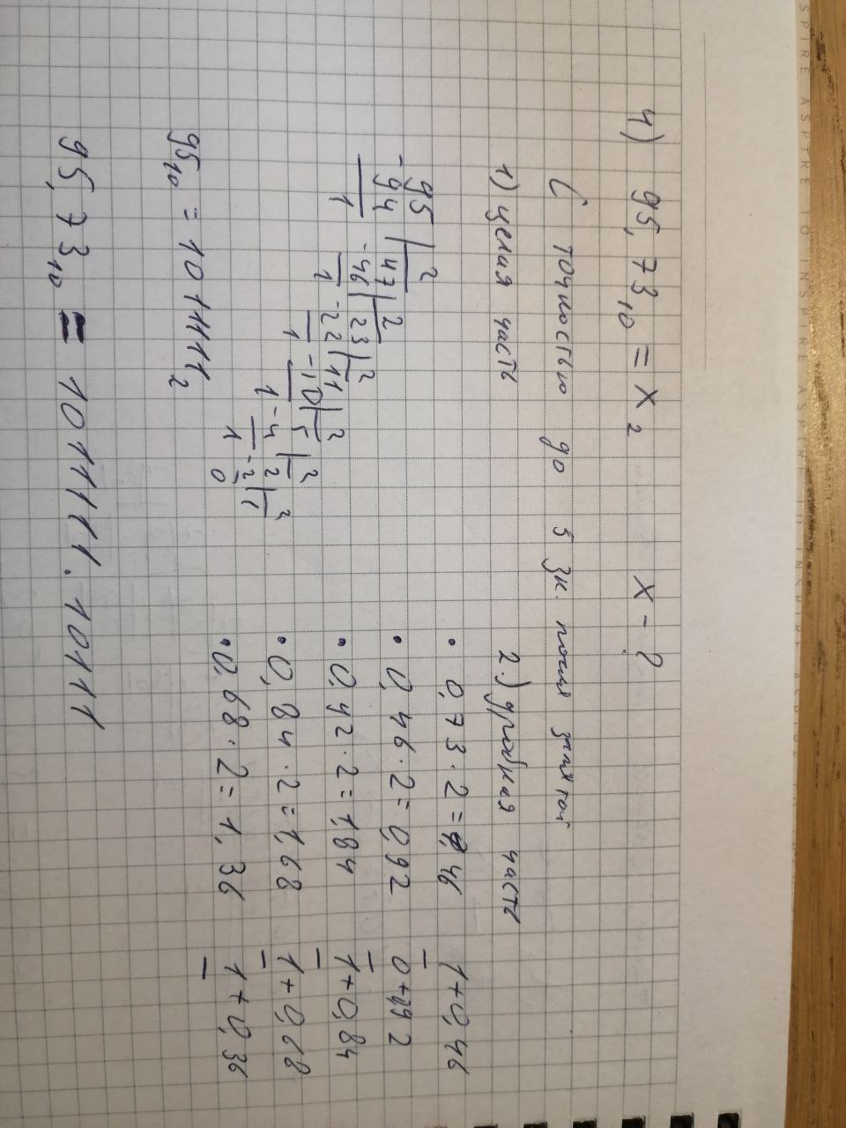
Ответ: 1011111.10111
5.)
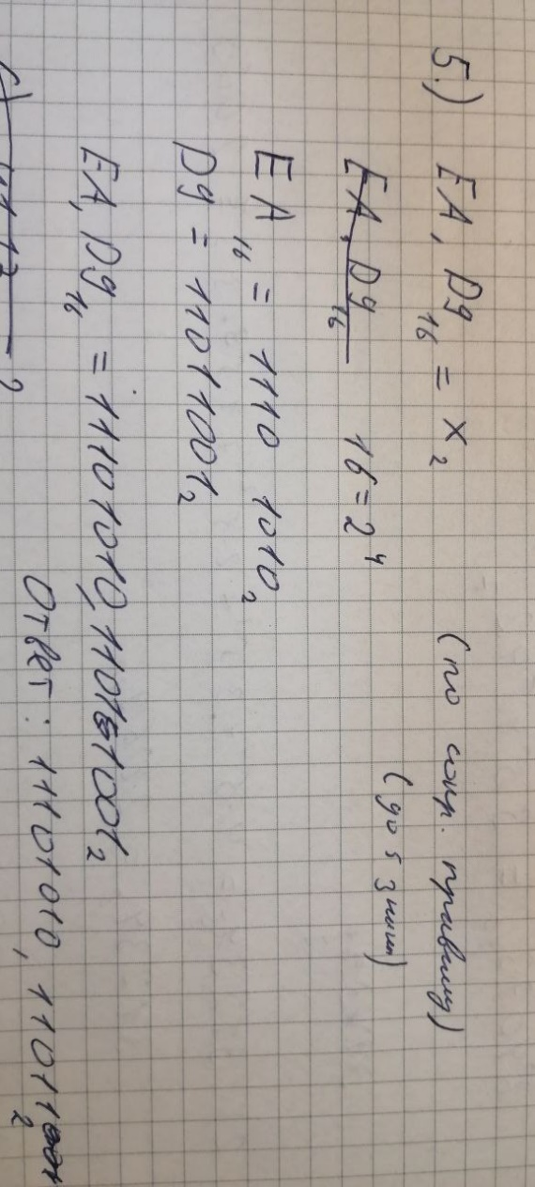
Ответ: 11101010.11011
6.)
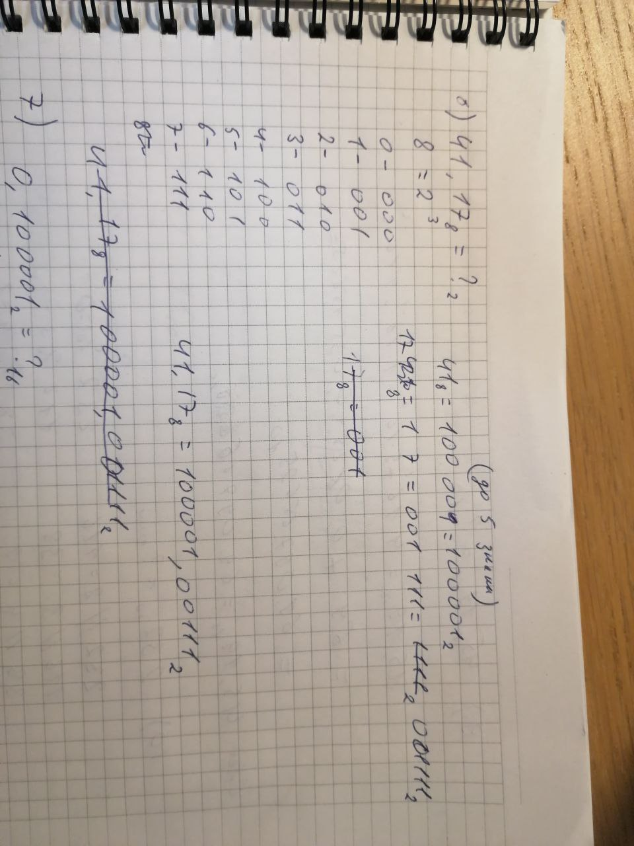
Ответ: 100001.00111
7.)
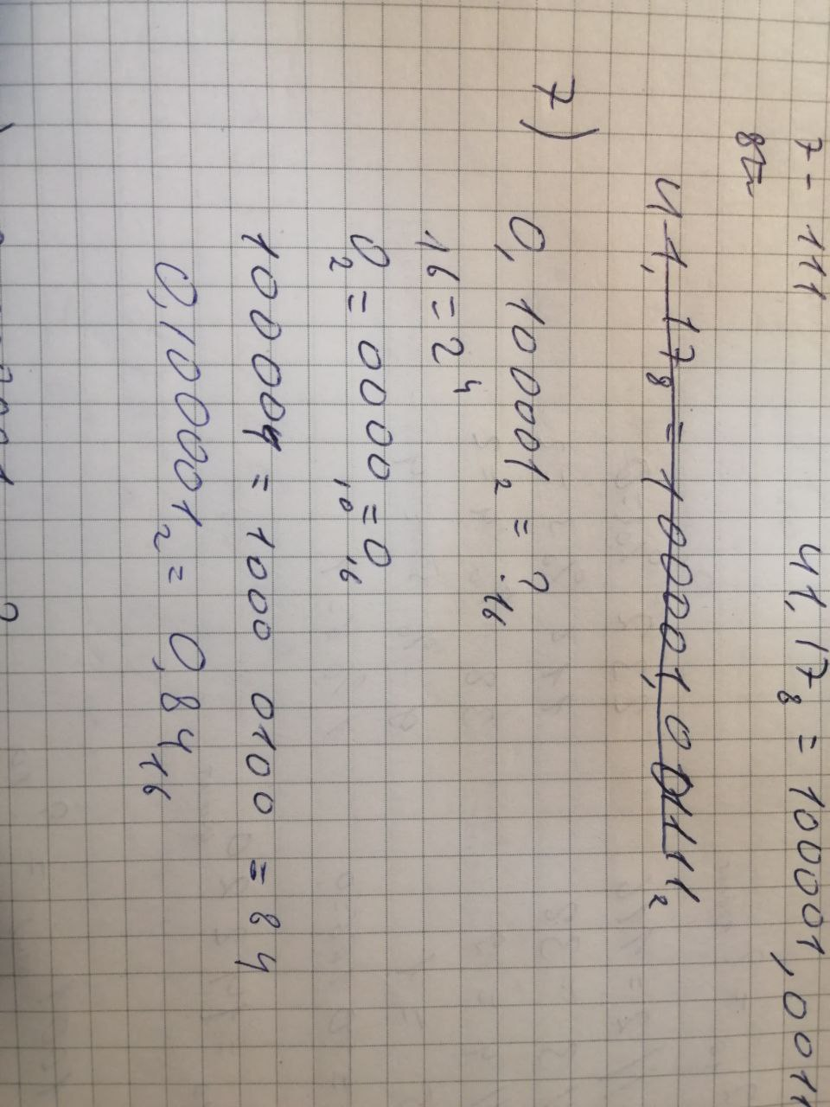
Ответ: 0.84
8.)
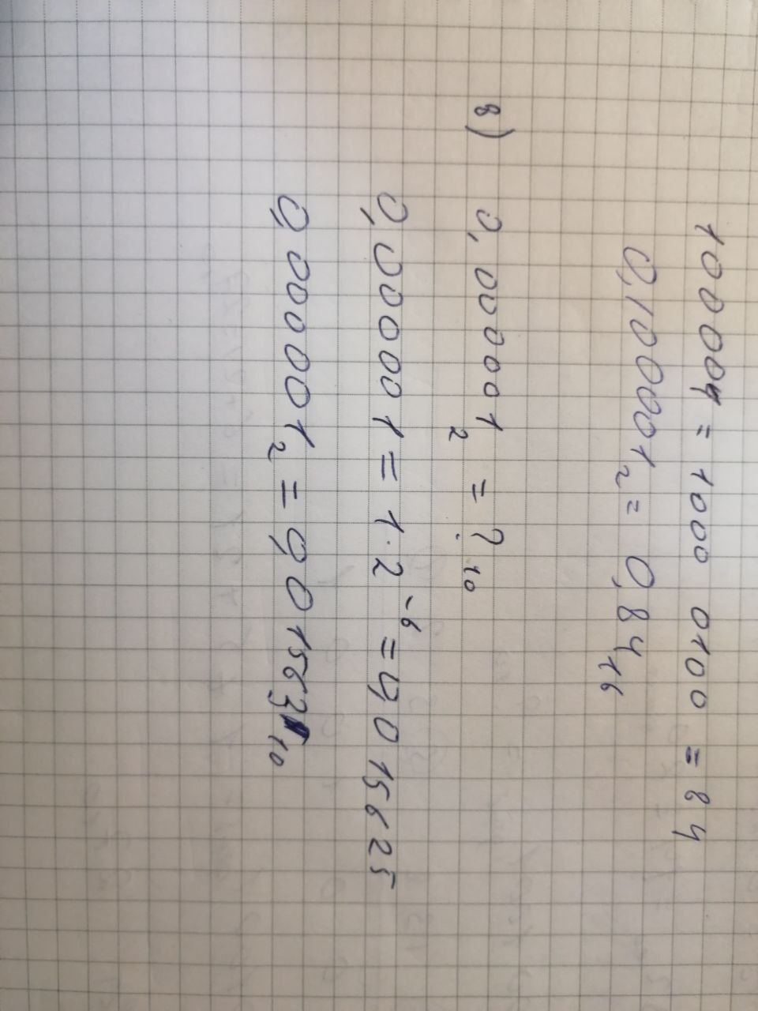
Ответ: 0.01563
9.)
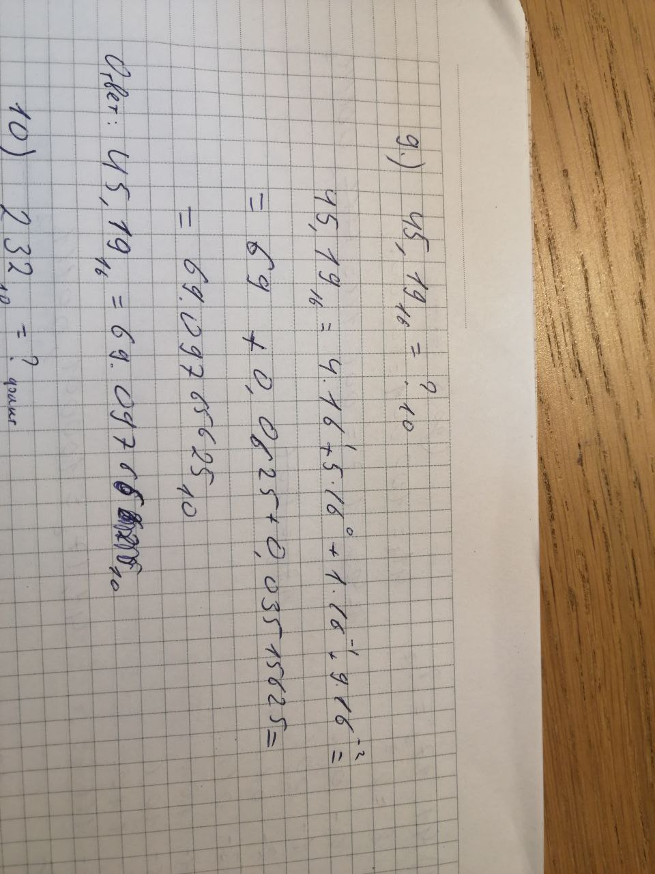
Ответ: 69.09766
10.)
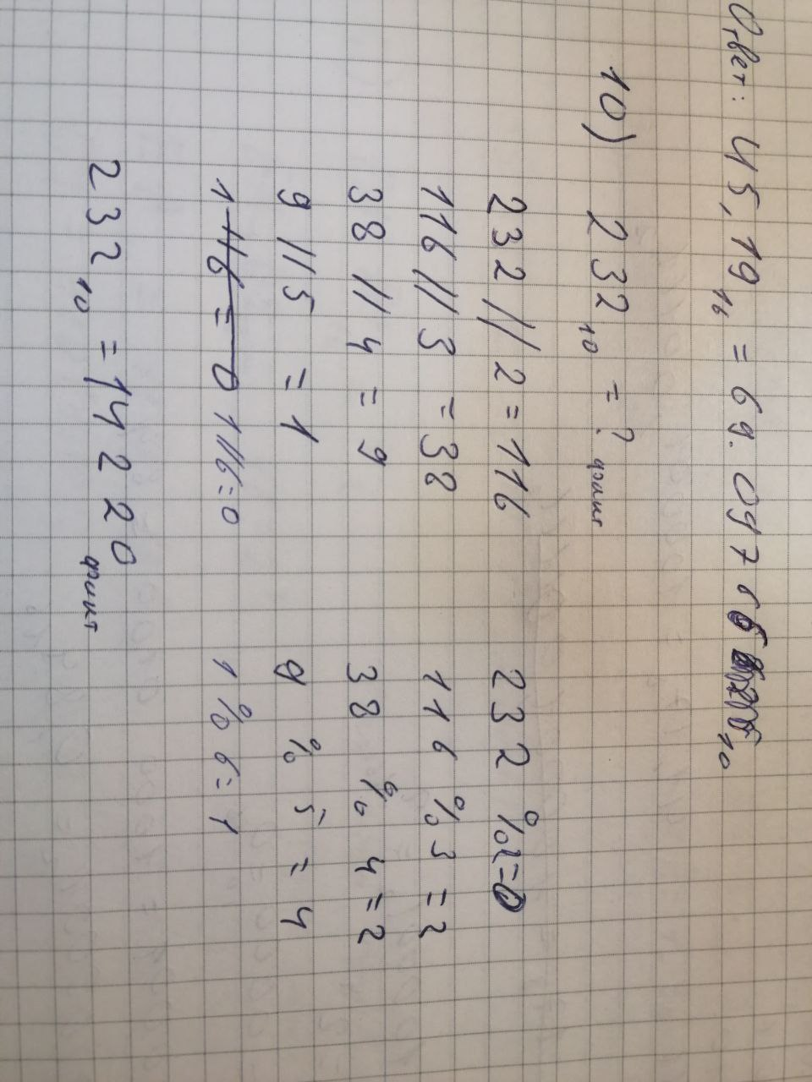
Ответ: 14220
11.)
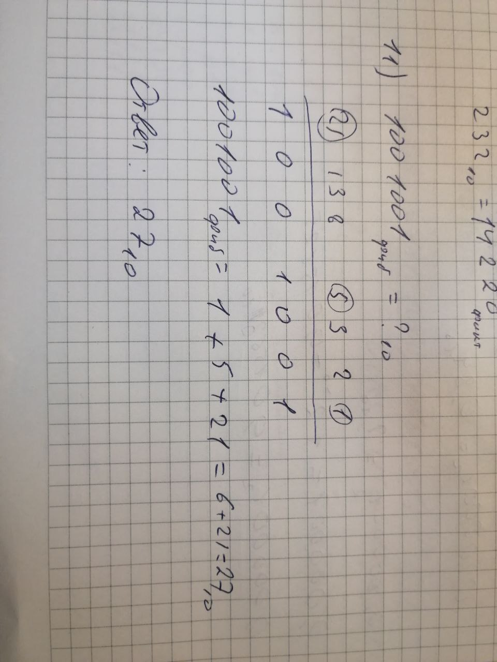
Ответ: 27
12.)
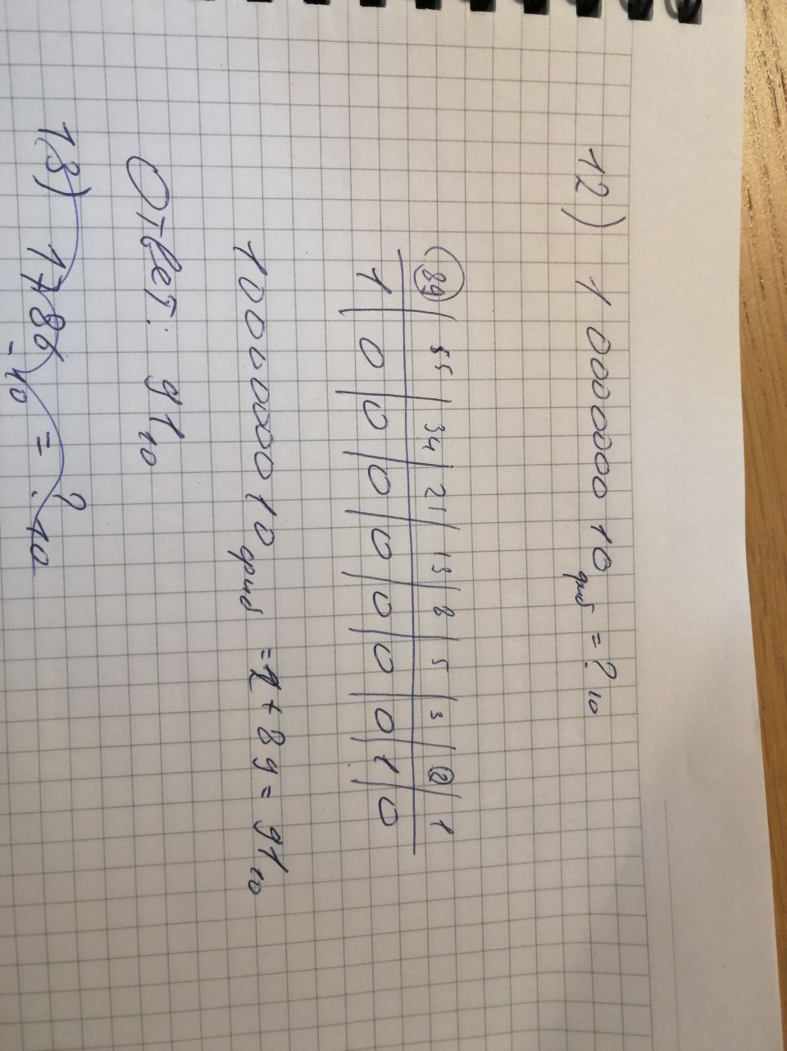
Ответ: 91
13.)
1786₋₁₀ = -374₁₀
Ответ: -374

Дополнительное задание
Программа на языке программирования Python
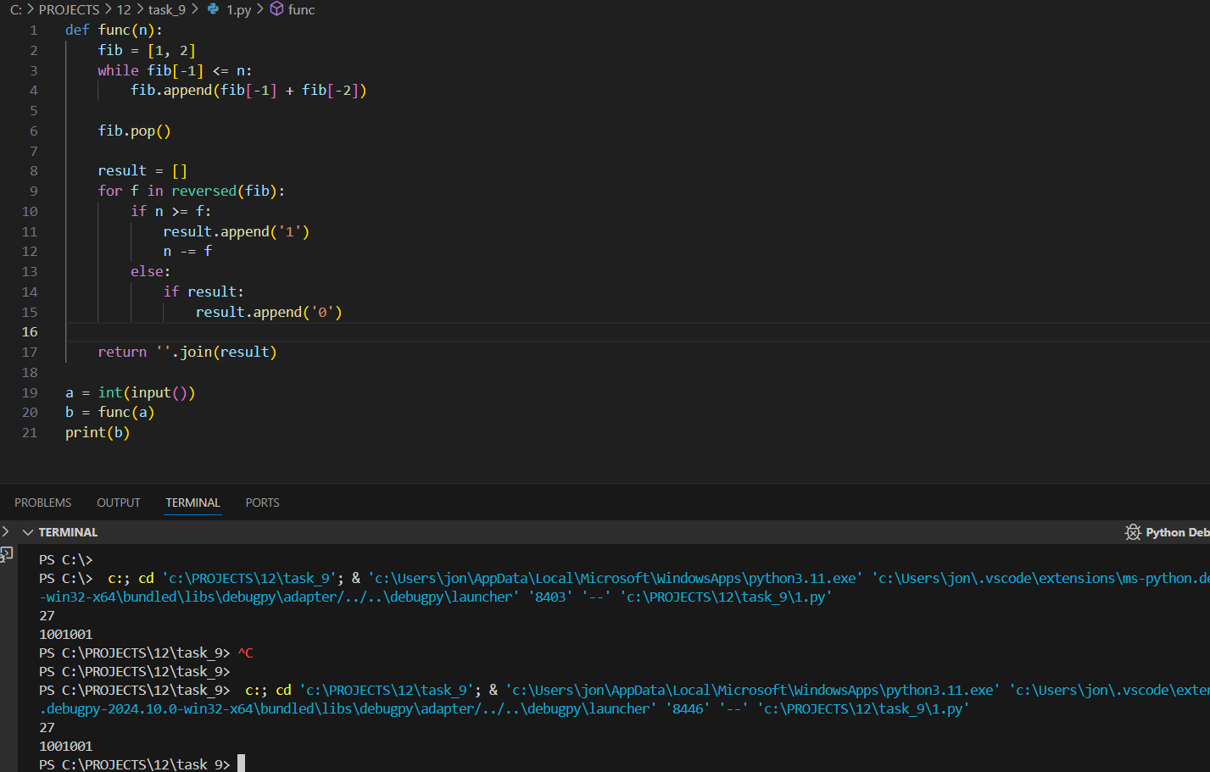

Вывод
В ходе выполнения работы я закрепил свои знания по переводу чисел в рамках классических систем счислений, узнал о фибоначчиевой и факториальной системах счисления. Написал программу для перевода из десятичной в фибоначчиевую систему счисления.

Список литературы

А. П. Шаманов. Системы счисления и представление чисел в ЭВМ. Екатеринбург. 2016
С. Б. Гашков Системы счисления и их применение. 2 изд. М.: Издательство Московского центра непрерывного математического образования, 2012.

